**REQUERIMIENTOS bases de datos OPA y Visionamos para usarlas en el aplicativo SARLAFT**

**BASE DE DATOS – CLIENTES**

(Se recomienda actualizarla mensualmente con los clientes de la empresa).

La base de datos de clientes puede contener muchos campos, pero a continuación mencionaremos los requeridos:

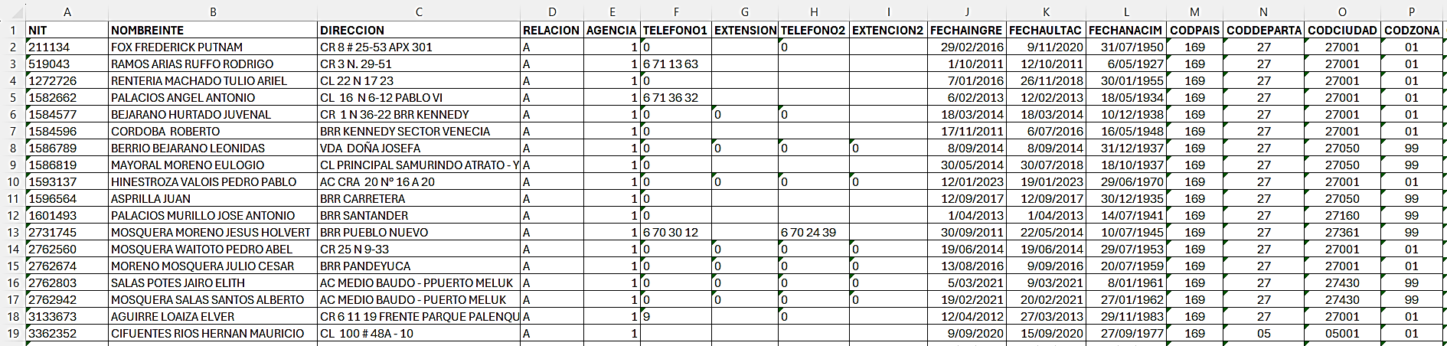

* **CAMPOS REQUERIDOS**

*\* Recuerde que la diferencia entre mayúsculas y minúsculas NO es importante.*

*\* Recuerde que la diferencia entre tildes o acentos es importante.*

*\* No se preocupe de los espacios al final o al inicio del nombre del campo.*

*\* Es importante advertir que las celdas vacías se llenan con ceros.*

* 1. **NIT (*):**

Se refiere al NIT/Cédula/Identificación del cliente.

Puede ser llamado también: “**Cedula**”, “**CEDULA**”.

Debe ser un campo de tipo entero “int64”.

* 1. **AGENCIA (*)**

Se refiere al código de la agencia del cliente.

Puede ser llamado también: “**COD. AGENCIA**”.

Puede ser numérico o **texto**.

* 1. **CODCIUDAD (*)**

Se refiere al código de la ciudad.

Puede ser numérico o **texto**.

* 1. "**Ingresos**", "**Egresos**", "**Activos**", "**Pasivos**" (Opcional):

Esta información del Cliente es opcional. Puede agregarse en las BD, pero no son requeridas. En caso exista, debe ser tipo numérico.

**BASE DE DATOS – TRANSACCIONES – OPA**

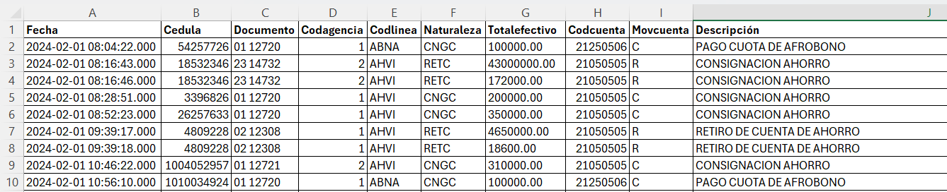

* **CAMPOS REQUERIDOS:**

*\* En este caso NO es importante la diferencia entre mayúsculas y minúsculas.*

*\* Recuerde que la diferencia entre tildes o acentos SÍ es importante.*

*\* No se preocupe de los espacios al final o al inicio del nombre del campo.*

*\* Es importante advertir que las celdas vacías se llenan con ceros.*

* 1. **Fecha (*):**

Se refiere a la fecha de la transacción.

Puede ser llamado también: “**FECHA**”.

Es un campo de texto datetime, se recomienda estar en el formato “YYYY-mm-dd”, pero no es requerido.

* 1. **Cedula (*):**

Se refiere a la cédula del cliente.

Puede ser llamado también: “**CEDULA**”.

Debe ser un campo de tipo entero “int64”.

* 1. **Codagencia (OPCIONAL)**

Se refiere al código de la agencia del cliente.

Puede ser llamado también: “**COD. AGENCIA**” o “**CODAGENCIA”**.

Puede ser numérico o **texto**.

* 1. **Codlinea (*)**

Se refiere al código de línea de productos o servicios.

Puede ser llamado también: “**PRODUCTO**”

Puede ser numérico o **texto**.

* 1. **Naturaleza (*)**

Se refiere al tipo de operación: Consignación o retiro.

Puede ser llamado también: “**Tipo de movimiento**”, “**Tipodemovimiento”, “Operación”** o “**OPERACION”**.

Debe ser un texto y solo puede adquirir dos valores: “DEBITO” o “CREDITO”, “CNGC” o “RETC”, o simplemente “C” o “R”.

* 1. **Totalefectivo (*)**

Se refiere al valor de la transacción.

Puede ser llamado también: “**Total efectivo**”.

Debe ser un campo numérico.

* 1. **Codcuenta (Opcional)**
  2. **Movcuenta (Opcional)**
  3. **Descripción (Opcional)**

**BASE DE DATOS – TRANSACCIONES – Visionamos**

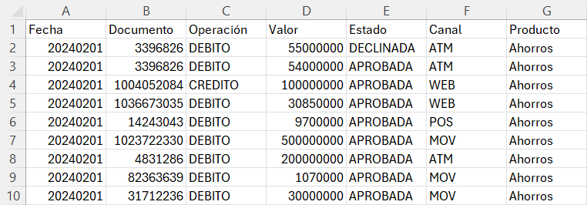

* **CAMPOS REQUERIDOS:**

*\* En este caso NO es importante la diferencia entre mayúsculas y minúsculas.*

*\* Recuerde que la diferencia entre tildes o acentos SÍ es importante.*

*\* No se preocupe de los espacios al final o al inicio del nombre del campo.*

*\* Es importante advertir que las celdas vacías se llenan con ceros.*

* 1. **Fecha (*):**

Se refiere a la fecha de la transacción.

Puede ser llamado también: “**FECHA_REGISTRO**”.

Es un campo de texto datetime, se recomienda estar en el formato “YYYYmmdd”, pero no es requerido.

* 1. **Documento (*):**

Se refiere a la cédula del cliente.

Puede ser llamado también: “**CEDULA**”.

Debe ser un campo de tipo entero “int64”.

* 1. **Operación (*)**

Se refiere al tipo de operación: Consignación o retiro.

Puede ser llamado también: “**Tipo de movimiento**”, “**Tipodemovimiento”, “Operación”** o “**OPERACION”**.

Debe ser un texto y solo puede adquirir dos valores: “DEBITO” o “CREDITO”, “CNGC” o “RETC”, o simplemente “C” o “R”.

* 1. **Valor (*)**

Se refiere al valor de la transacción.

Puede ser llamado también: “**Total efectivo**”.

Debe ser un campo numérico.

* 1. **Estado (*)**

Se refiere al estado de la transacción.

Puede ser llamado también: “**ESTADO**”.

Debe ser un campo texto que solo puede adquirir dos valores: “DECLINADA” o “APROBADA”.

* 1. **Canal (*)**

Se refiere al estado al canal por el cual fue hecha la transacción.

Puede ser llamado también: “**CANAL**”.

Debe ser un campo texto.

* 1. **Dispositivo (OPCIONAL)**

Se refiere al dispositivo por el cual fue hecho la transacción

Puede ser llamado también: “**DISPOSITIVO”**.

Debe ser un campo texto.

* 1. **Producto (OPCIONAL)**

Se refiere al producto de la transacción.

Puede ser llamado también: “**PRODUCTO**”.

Si el campo no es otorgado, el valor siempre será “Ahorros”.

**Transformación en Python (Funcionalidades)**

**MANUAL – CÓMO ESTÁ FUNCIONANDO**

**BASE DE CLIENTES (Funciones):**

* **Cedula:** Tomado del campo NIT.
* **Nombre y apellido:** Tomado del campo NOMBREINTE.
* **Ingresos:** Si existe en la BD, las extrae. En otro caso es 0.
* **Egresos:** Si existe en la BD, las extrae. En otro caso es 0.
* **Activos:** Si existe en la BD, las extrae. En otro caso es 0.
* **Pasivos:** Si existe en la BD, las extrae. En otro caso es 0.
* **Codigo:** El código de la Actividad Económica siempre será cero.

Ejemplo resultante:

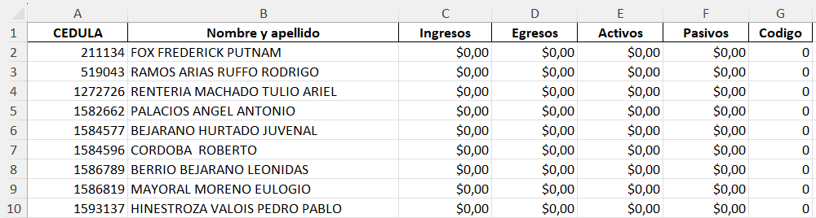

**BASE DE DATOS OPA (Funciones):**

* **FECHA:** Corresponde a la fecha en formato “YYYY-mm”. Extraída del campo “Fecha” de la BD.
* **CEDULA:** Corresponde al campo “Cedula” otorgada en la BD.
* **N_DEBITO, SUMA_DEBITO, N_CREDITO, SUMA_CREDITO:**

El software agrupa el valor de las transacciones por documento, mes, operación y canal, guardando la suma y conteo de este valor en sus respectivos campos.

Antes de esto, el softwaew identificó el tipo de operación por medio del campo “Naturaleza” u “Operación”, y si es un retiro lo identifica como “Débito” y si es consignación lo identifica como tipo “Crédito”, de esta forma se permite la anterior agrupación.

* **PRODUCTO:** Corresponde al campo “Codlinea” otorgada en la BD.
* **CANAL:** Dado que, para las BD de OPA, el CANAL no es otorgado, se toma todos como canal: “**Taquilla**”.
* **JURISDICCION:** Puede extraerse de dos maneras. Se extrae desde la BD de Clientes en el campo “Agencia” o desde la BD de Transacciones en el campo “Codagencia”.
* **JURISDICCION1:** Se extrae desde la BD de Clientes en el campo “CODCIUDAD”.

Ejemplo resultante:

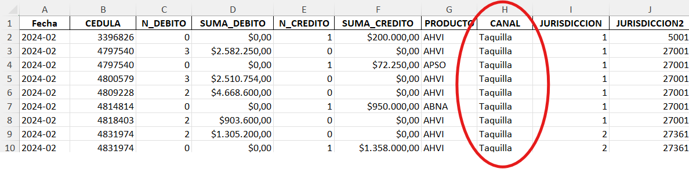

**BASE DE DATOS VISIONAMOS (Funciones):**

* **FECHA:** Corresponde a la fecha en formato “YYYY-mm”. Extraída del campo “Fecha” de la BD.
* **CEDULA:** Corresponde al campo “Documento” otorgada en la BD.
* **N_DEBITO, SUMA_DEBITO, N_CREDITO, SUMA_CREDITO:**

El software agrupa el valor de las transacciones por documento, mes, operación y canal, guardando la suma y conteo de este valor en sus respectivos campos.

* **PRODUCTO:** El valor corresponde al otorgado o si no, es siempre “Ahorros”.
* **CANAL:** Corresponde al valor otorgado.
* **JURISDICCION:** Se extrae desde la BD de Clientes en el campo “Agencia”.
* **JURISDICCION1:** Se extrae desde la BD de Clientes en el campo “CODCIUDAD”.

Ejemplo resultante:

